Лабораторна робота № 3

Використання простих форм для уведення й редагування
даних

Ціль: Одержання практичних навичок по створенню форм і роботі з ними
- Запустіть Access.
- Відкрийте базу даних Клієнти.
- Створіть просту форму для таблиці «Товари». Для цього: Перейдіть на вкладку Создание. Виділіть таблицю «Товари» і написніть кнопку Форма. Повинна з’явиться проста форма. Назвати її «Товари»
- У режимі Конструктора створіть форму для таблиці «Клієнти». Для цього виконайте наступні етапи робіт.
- Перейдіть на вкладку Создание. Виберіть Конструктор форм. Створиться пуста форма в режимі конструктора.
- Виберіть Свойства страниц і підключіть у Вікні властивостей на закладці Данные – Источник записей таблицю Клієнти.

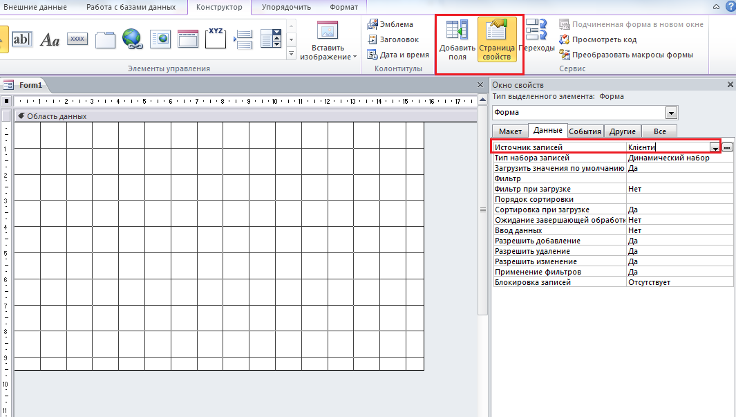

- Після цього будуть доступні списки полів кнопки Добавить поля 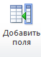

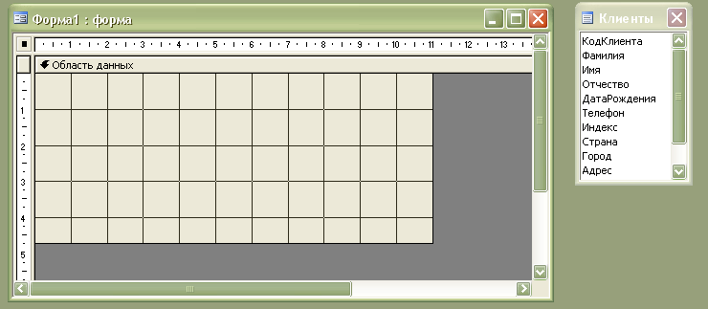

- Якщо списку доступних полів на екрані немає, то виведіть його на екран (кнопка з аналогічною назвою на панелі інструментів Конструктор форм) і Панель элементов (кнопка з аналогічною назвою на панелі інструментів Конструктор форм);
- Методом перетаскування в Область данных зі списку доступних полів форми перенесіть поля: код клієнта, прізвище, ім'я, по батькові, індекс, країна, місто, адреса, телефон, дата народження, підприємство. Розташуйте їх так, як це показано нижче:
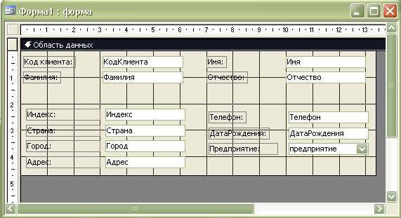

- Додайте назви до груп за допомогою об'єкта Надпись на панелі інструментів Панель элементов і помістіть їх у рамки, обмереживши прямокутниками (кнопка на панелі інструментів Панель элементов):
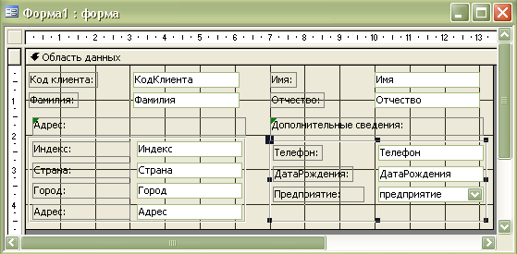
- У бланк форми додайте Область заголовка й Область примечаний − пункт меню Вид / Заголовок/Примечание формы.
- Створіть заголовок форми за допомогою кнопки Надпись на Панели элементов. В області заголовка вкажіть назву форми. Вивчіть властивості даного об'єкта.
- Вставте в області заголовка форми рисунок (Вставка / Рисунок) і змініть його розміри По размеру рамки (кнопка Свойства рисунка/ вкладка Макет/ Установка размеров/ По размеру рамки), як показано у конструкторі форм:
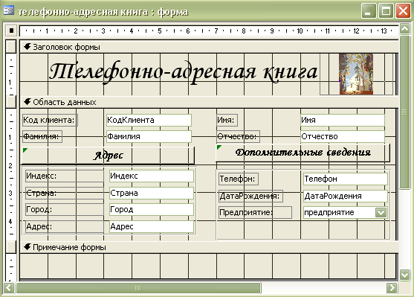
- Збережіть форму в базі даних, привласнивши їй ім'я «Телефонно-адресна книга».
- Створіть поле, що обчислюється, для розрахунку віку клієнтів. Для цього на Панели элементов натисніть кнопку Поле ; клацніть лівою кнопкою миші в тім місці форми, де хочете, щоб перебувало нове поле. На рисунку це поле 26:
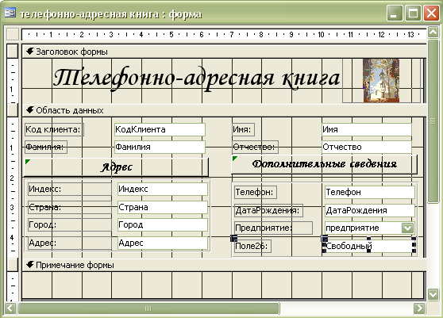
Напис поля
Вільне поле
- Змініть напис поля «Поле 26:»на напис «Вік».
- Зайдіть у властивості поля (виділіть поле й натисніть кнопку Свойства на панелі інструментів Конструктора форм); перейдіть на вкладку Данные; поставте курсор у рядок Данные й викличте Построитель выражений, як показано нижче:
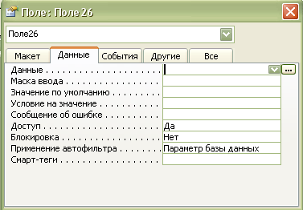
Кнопка виклику Построителя выражений для обраного поля
- За допомогою Построителя выражений побудуйте вираження, за допомогою якого буде проводитися розрахунок віку клієнтів (зверніть увагу на те, що вираження поля для обчислень беруться з поточної форми, а не з таблиці). Використовуйте алгоритм розрахунку віку із практичної роботи 2 (пункт 6), як показано нижче:
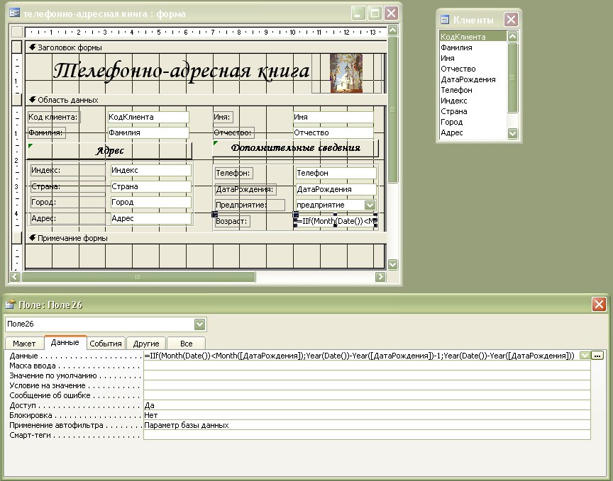
- Створіть кнопку управління в Области примечаний форми, клацання по якій дозволить викликати на виконання запит «Клієнт 2» (інформація про всіх клієнтів з України). Для цього на панелі управління натисніть кнопку і в Области примечаний форми намалюйте кнопку. Як тільки ви намалювали кнопку, на екрані з'явиться майстер створення кнопок Виберіть категорію Разное й дію Выполнить запрос, як це показано у вікні створення кнопок:
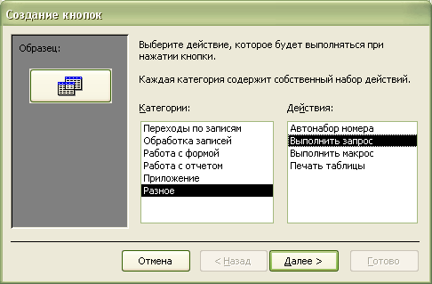
- Натисніть кнопку Далее. Виберіть запит «Клієнт2». Натисніть знову кнопку Далее. Введіть текст, що буде відображатися на кнопці, наприклад, «Запит Клієнт2». Натисніть кнопку Далее. На останньому етапі можна задати ім'я для кнопки, яку ви створюєте. Натисніть Готово.
- Створеній кнопці управління задайте властивість Всплывающая подсказка (вкладка Другие вікна діалогу Свойства обраного об'єкта). Спливаюча підказка повинна давати коротке пояснення функцій, виконуваних кнопкою управління.
- Форма «Телефонно-адресна книга» повинна мати вигляд:
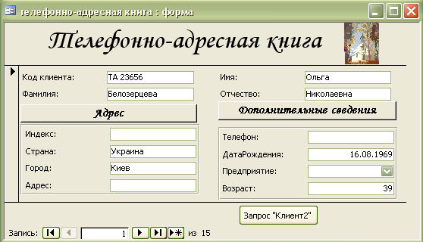
- Перевірте порядок обходу об'єктів форми при натисканні клавіші Tab. Якщо буде потреба, змініть порядок обходу (меню Вид/Последовательность перехода).
- Введіть у таблицю «Клієнти» за допомогою створеної форми кілька нових записів;
- Збережіть форму в базі даних.

